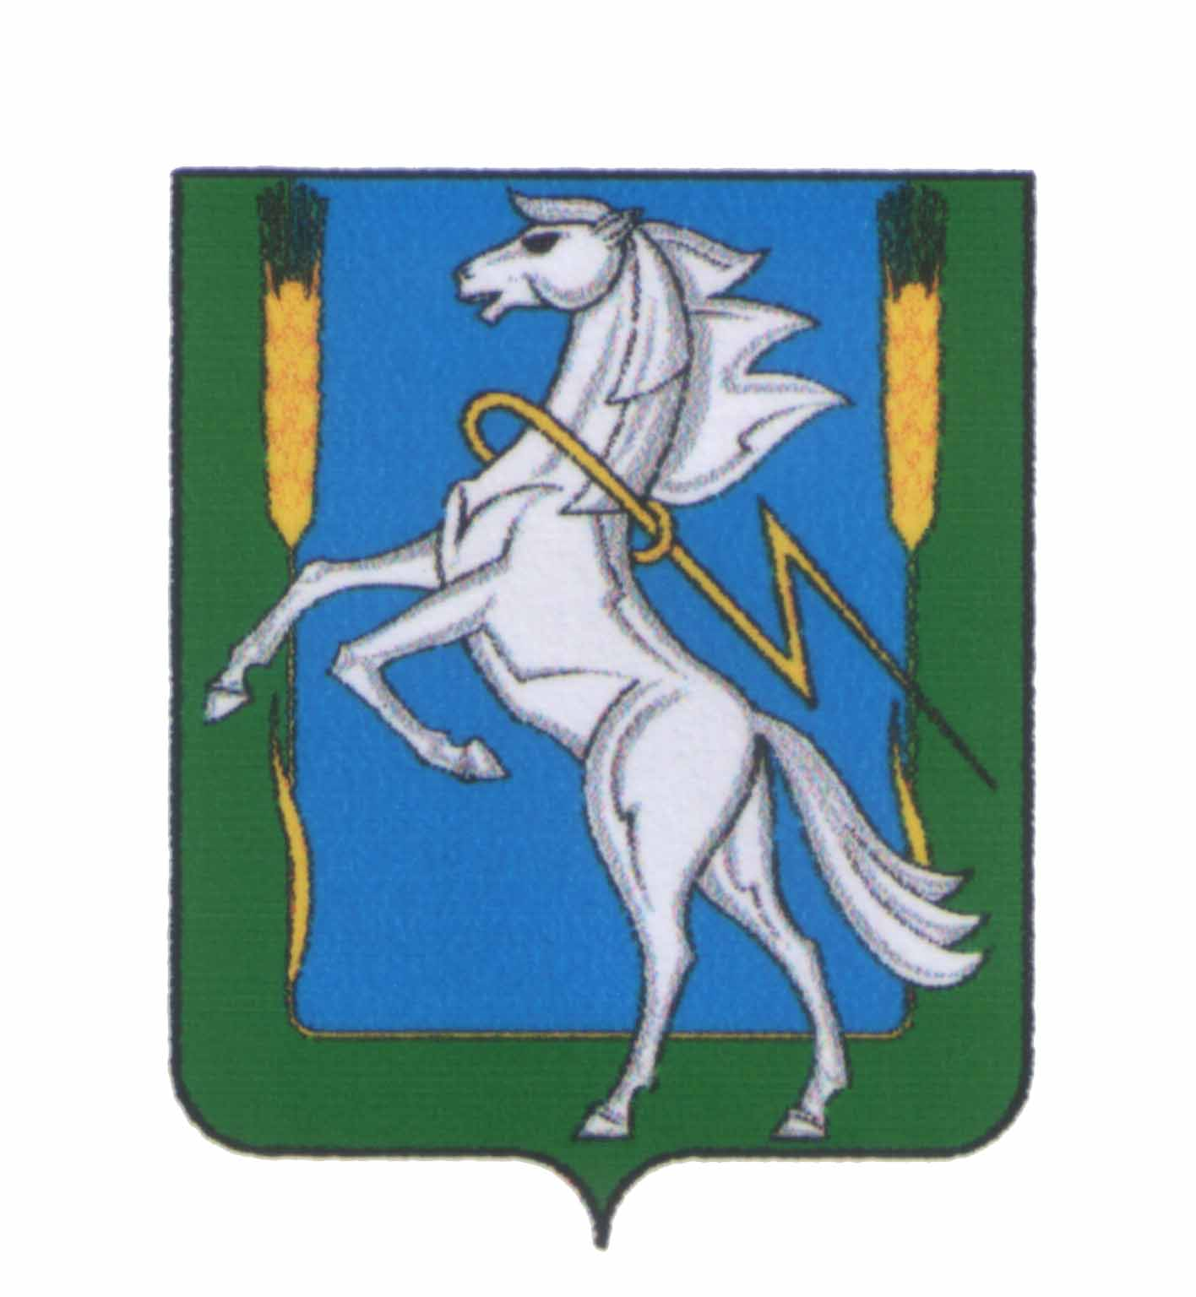

СОВЕТ ДЕПУТАТОВ
Мирненского сельского поселения
Сосновского муниципального района Челябинской области
третьего созыва

РЕШЕНИЕ

от «16» февраля 2017г. № 02

О внесении изменений в решение Совета депутатов
Мирненского сельского поселения от «15» ноября 2016г.
№19 «Об утверждении Положения о назначении и выплате
ежемесячной доплаты к страховой (трудовой) пенсии
лицам, осуществлявшим полномочия выборного должностного
лица местного самоуправления Мирненского сельского
поселения на постоянной основе»

Руководствуясь частью 6 статьи 2 Федерального закона от 28.12.2013г. №400-ФЗ «О страховых пенсиях», пунктом 10 Указа Президента Российской Федерации от 16.08.1995г. №854 «О некоторых социальных гарантиях лицам, замещавшим государственные должности Российской Федерации и должности федеральной государственной гражданской службы», статьей 21–1 Закона Челябинской области от 27 марта 2008 года №245-ЗО «О гарантиях осуществления полномочий депутата, члена выборного органа местного самоуправления, выборного должностного лица местного самоуправления» (в ред. Закона Челябинской области от 5 апреля 2016 года №330-ЗО), пунктом 2 статьи 27 Устава Мирненского сельского поселения (в ред. решения Совета депутатов Мирненского сельского поселения от 07.07.2016г. №13), в целях обеспечения социальных гарантий лицам, осуществлявшим полномочия выборного должностного лица местного самоуправления Мирненского сельского поселения на постоянной основе,
Совет депутатов Мирненского сельского поселения

РЕШАЕТ:

1. Лицам, замещавшим муниципальную должность и приобретшим право на доплату к страховой пенсии по старости (инвалидности), устанавливаемую в соответствии с Положением о назначении и выплате ежемесячной доплаты к страховой (трудовой) пенсии лицам, осуществлявшим полномочия выборного должностного лица местного самоуправления Мирненского сельского поселения на постоянной основе, и уволенным до 1 января 2017 года, при расчете размера доплаты к страховой пенсии по старости (инвалидности) учитывать денежное вознаграждение, исходя из денежного вознаграждения по соответствующей муниципальной должности, установленного на 1 января 2017 года.
2. Внести следующие изменения в решение Совета депутатов Мирненского сельского поселения от «15» ноября 2016г. №19 «Об утверждении Положения о назначении и выплате ежемесячной доплаты к страховой (трудовой) пенсии лицам, осуществлявшим полномочия выборного должностного лица местного самоуправления Мирненского сельского поселения на постоянной основе»:
2.1. Раздел IV «Исчисление размера ежемесячной доплаты к страховой (трудовой) пенсии» приложения к решению Совета депутатов Мирненского сельского поселения от «15» ноября 2016г. №19 «Об утверждении Положения о назначении и выплате ежемесячной доплаты к страховой (трудовой) пенсии лицам, осуществлявшим полномочия выборного должностного лица местного самоуправления Мирненского сельского поселения на постоянной основе» – Положения о назначении и выплате ежемесячной доплаты к страховой (трудовой) пенсии лицам, осуществлявшим полномочия выборного должностного лица местного самоуправления Мирненского сельского поселения на постоянной основе, дополнить пунктами 9.1, 9.2 следующего содержания:
«9.1. При повышении в установленном порядке размеров денежного вознаграждения выборного должностного лица по соответствующей муниципальной должности размер ежемесячной доплаты к страховой пенсии Главы поселения по старости (инвалидности) индексируется на индекс повышения денежного вознаграждения.
9.2. Индексация доплаты к страховой пенсии по старости (инвалидности) производится с первого числа месяца, следующего за месяцем увеличения в установленном порядке размеров ежемесячного денежного вознаграждения по соответствующей муниципальной должности.».
3. Направить настоящее решение Главе Мирненского сельского поселения для подписания и опубликования (обнародования).
4. Настоящее решение вступает в силу со дня его подписания и подлежит применению к отношениям, возникшим с 01.09.2017г.

Председатель Совета депутатов  Мирненского сельского поселения  _______________ Н.А. Гузь  М.п. | Глава  Мирненского сельского поселения  ______________________ В.Г. Григорьев  М.п.

